Уважаемый абитуриент!

Сегодня тебе предстоит сделать выбор: куда поступить учиться, какую профессию выбрать, кем стать. От этого решения зависит вся твоя дальнейшая жизнь. Эта брошюра поможет тебе ознакомится с деятельностью нашего учебного заведения

В истории филиала ФГБОУ ВО «РГЭУ (РИНХ)» в г. Миллерово Ростовской области немало славных страниц и ярких имен. Опыт талантливых преподавателей университета и его выпускающих кафедр позволяют обеспечить единство обучения, формировать интеллектуальное, культурное и нравственное развитие.
Филиал ФГБОУ ВО «РГЭУ (РИНХ)» в г. Миллерово Ростовской области является структурным подразделением Федерального государственного бюджетного образовательного учреждения высшего образования «Ростовский государственный экономический университет (РИНХ)», реализующим образовательные программы высшего образования - бакалавриат, осуществляющим научные исследования и другую, предусмотренную Уставом деятельность.
Филиал ФГБОУ ВО «РГЭУ (РИНХ)» в г. Миллерово Ростовской области – один из ведущих научно-образовательных, культурных центров севера Ростовской области, осуществляющий генерацию, распространение и применение новых знаний для кадрового обеспечения динамичного развития и поддержания глобальной конкурентоспособности отраслей экономики региона с учетом прогнозируемых тенденций в науке, технике, технологиях и структурных преобразований в российской экономике, основанной на знании.
За годы работы филиал подготовил около 4 тыс. специалистов высокой квалификации, которые сегодня успешно трудятся в различных отраслях экономики, социальной сфере, в области государственного и хозяйственного управления. Этот 20-летний путь объединяет множество самых разных людей, кому дорог филиал, его история, дела выпускников, достижения студентов, традиции, перспективы
Кадровое обеспечение говорит о высоком уровне подготовки преподавателей кафедры «Общеэкономических и специальных дисциплин» филиала: к.э.н., доцента Васильева К.П., к.ф.н. Мишустиной Е.А., доцента Кленицкой С.И., старшего преподавателя Овсянниковой И.А. и других. Более 80% преподавательского состава имеют ученую степень и звание.
«Сегодня надо делать то, что другие будут делать завтра» - к этому стремится профессорско-преподавательский состав филиала университета. Работать на опережение, видеть перспективы, искать новые технологии в образовании, идти в ногу с вызовом времени. Преподаватели, наставники факультетов: юридического, учетно-экономического, менеджмента и предпринимательства осуществляют учебный процесс. Среди них видные ученые д.э.н., профессор В.М.Джуха, профессор Г.М.Лисович, д.ю.н., профессор Рукавишникова И.В., д.э.н., профессор Макаренко Е.Н. д.и.н., профессор Наухацкий В.В.
Миссия филиала университета на Севере Ростовской области – подготовка специалистов с высшим образованием. Социальные партнеры отмечают профессионализм, компетентность, использование принципов научной организации труда работников. Двадцатилетний период показал сильные стороны партнерства для развития, создания новых рабочих мест.
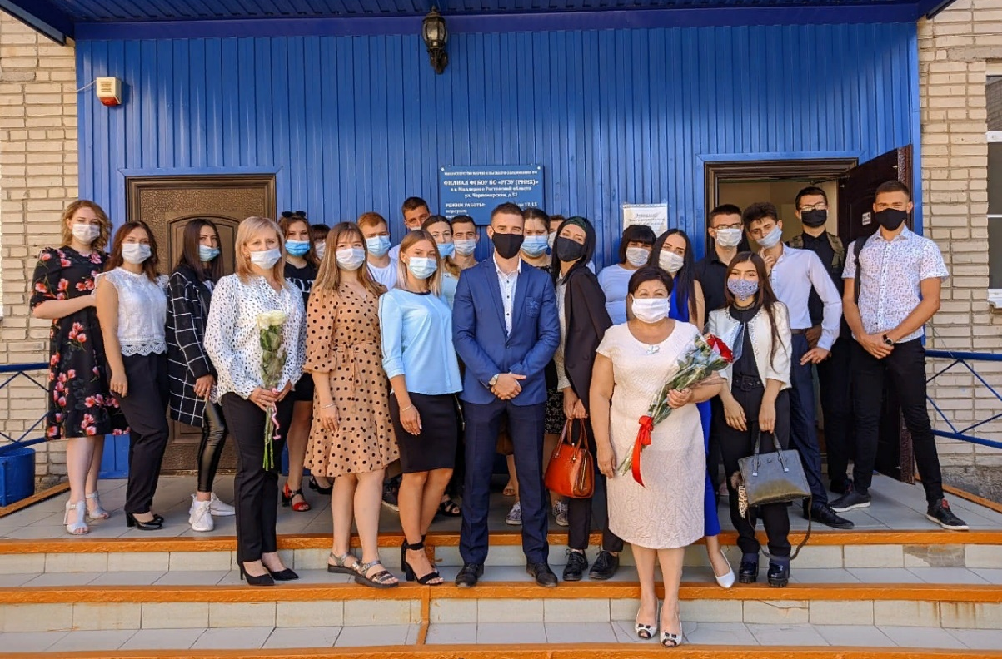

Выпускники трудятся в самых различных сферах. Подготовка по специальности «Экономика и управление на предприятии», «Экономика» позволила подготовить кадры для таких структур, как казначейство, финансовое управление, налоговая инспекция, банковская система. Успешные выпускники трудятся в сферах социальных фондов, страховых компаниях, администрациях.
Постоянный мониторинг вакантных рабочих мест, трудоустройство, профориентация молодежи дает положительный результат и вдвойне приятно, что этот совместный участок работы возглавляет выпускница филиала, директор Центра занятости населения Канцурова Т.
За 20 лет филиал ФГБОУ ВО «РГЭУ (РИНХ)» зарекомендовал себя как гарант качественной подготовки специалистов по широкому спектру направлений, стал настоящим научными культурным центром притяжения молодежи, которая желает жить и работать на родной земле. Насыщенная разнообразная студенческая жизнь выпускников очной формы обучения дала свой импульс развития.
Студенты филиала являются активными членами партии «Единая Россия» и «Молодая гвардия», участниками различных форумов, конкурсов: Лидер Дона, Юрист Дона, студент года, волонтерского движения, спортивно-массовых мероприятий, ГТО, шахматного клуба.

С уважением,
директор филиала ФГБОУ ВО «РГЭУ (РИНХ)»
в г. Миллерово Ростовской области Высоцкая Татьяна Александровна

Вопрос 1. На каких факультетах обучаются студенты в филиале университета?

Основные образовательные программы, реализуемые в филиале ФГБОУ ВО «РГЭУ (РИНХ)» в г. Миллерово Ростовской области, можно разделить на две большие укрупненные группировки:
- Экономика и управление (направления подготовки Менеджмент и Экономика)
- Юриспруденция.
С основными характеристиками профессиональной деятельности выпускников, освоивших программу бакалавриата по предложенным направлениям подготовки, можно ознакомится перейдя по ссылке в наименовании образовательной программы.

Образовательные программы, реализуемые
в филиале ФГБОУ ВО «РГЭУ (РИНХ)» в г. Миллерово Ростовской области
Код | Наименование образовательной программы  (бакалавриат) | Форма обучения |  | Вступительные испытания
38.00.00 | Экономика и управление
38.03.01 | Экономика.  Профиль «Бухгалтерский учет, анализ и аудит  https://www.mfrgeu.ru/wp-content/uploads/38_03_01_ekonomika.pdf | заочная |  | 1. Математика  2. Русский язык  3. Предмет по выбору:  Обществознание / История/ Иностранный язык/ Информатика и информационно-коммуникационные технологии (ИКТ)
38.03.02 | Менеджмент.  Профиль «Инновационный менеджмент»  https://www.mfrgeu.ru/wp-content/uploads/38_03_02_menedgment.pdf | очная / заочная
40.00.00 | Юриспруденция
40.03.01 | Юриспруденция.  Гражданско-правовой и уголовно – правовой профили  https://www.mfrgeu.ru/wp-content/uploads/40.03.01-Юриспруденция.docx | очная / заочная /  очно-заочная |  | 1. Обществознание  2. Русский язык  3. Предмет по выбору:  История/ Иностранный язык/ Информатика и информационно-коммуникационные технологии (ИКТ)

Вопрос 2. Какие шаги надо предпринять абитуриенту для успешного поступления

Поступление организовывает приемная комиссия филиала от приема документов до зачисления в число студентов. Для этого необходимо предпринять 3 шага в установленные сроки:
- Подать заявление о приеме на обучение в приемную комиссию филиала
- Сдать вступительные испытания
- Подать согласие на зачисление и заключить договор на обучение

Шаг 1. Подача заявления

Сроки приема документов

При приеме на обучение по программам бакалавриата устанавливаются следующие сроки приема:
- на очную форму обучения по договорам об оказании платных образовательных услуг:
19 июня 2021 года - начало приема заявления о приеме на обучение и документов, прилагаемых к заявлению;
10 июля 2021 года - завершение приема документов от поступающих по результатам вступительных испытаний, проводимых филиалом университета самостоятельно;
25 июля 2021 года - завершение приема документов для поступающих по результатам ЕГЭ.

- на очно-заочную и заочную форму обучения на места по договорам об оказании платных образовательных услуг:
25 января 2021 года - начало приема заявления о приеме на обучение и документов, прилагаемых к заявлению - 25 января;
2 октября 2021 года - завершение приема документов от поступающих по результатам иных вступительных испытаний, проводимых филиалом университета самостоятельно;
16 октября 2021 года - завершение приема документов для поступающих по результатам ЕГЭ.

Документы для поступления

Для поступления на обучение поступающий подает заявление о приеме на обучение с приложением необходимых документов:
- документ, удостоверяющий личность (паспорт);
- документ об образовании (аттестат или диплом);
- страховое свидетельство обязательного пенсионного страхования (СНИЛС);
- 6 фотографий 3*4
- копия свидетельства о браке или справка из ЗАГС (в случае изменения фамилии)
Бланк заявления о приеме на обучение можно скачать на сайте филиала во вкладке Абитуриентам
https://www.mfrgeu.ru/wp-content/uploads/ЗаявлениеВсесайт.doc

При подаче документов, необходимых для поступления, поступающие могут представлять оригиналы или копии (электронные образы) документов. Заверения указанных копий (электронных образов) не требуется.

Способы подачи документов

Документы, необходимые для поступления, представляются в Приемную комиссию филиала РГЭУ (РИНХ) в г. Миллерово одним из следующих способов:
1) представляются лично поступающим в приемную комиссию по адресу: Ростовская область г. Миллерово ул. Черноморская д. 52;
2) направляются через операторов почтовой связи общего пользования по адресу: 346130, Ростовская область г. Миллерово ул. Черноморская д. 52;
3) направляются в РГЭУ (РИНХ) в электронной форме на почту mfrgeu@mail.ru

Шаг 2. Сдача вступительных испытаний

В качестве вступительных испытаний принимаются результаты ЕГЭ и результаты вступительных испытаний, проводимых вузом самостоятельно:
- Для выпускников, окончивших общеобразовательные учебные заведения и имеющие аттестат о среднем (общем) образовании, поступление возможно только по результатам ЕГЭ. Исключение составляют поступающие следующих категорий:
а) инвалиды (в том числе дети-инвалиды);
б) иностранные граждане;
в) поступающий, получивший документ о среднем общем образовании в иностранной организации.
Данные категории граждан могут сдавать общеобразовательные вступительные испытания, проводимые вузом самостоятельно.
- Для выпускников, окончивших средне-профессиональные и высшие учебные заведения и имеющих диплом о начальном профессиональном, средне-профессиональном и высшем образовании, поступление возможно как по результатам ЕГЭ (при их наличии), так и по результатам вступительных испытаний, проводимых самим вузом.
При наличии у поступающего нескольких действительных результатов ЕГЭ по предмету, либо результата (результатов) ЕГЭ и результата соответствующего вступительного испытания, проводимого вузом самостоятельно, в качестве результата вступительного испытания засчитывается наиболее высокий из имеющихся результатов.

Вступительные испытания
Перечень вступительных испытаний по направлениям подготовки приведен в таблице выше. Новшеством приемной компании этого года стала возможность выбора абитуриентом третьего экзамена по своему усмотрению из предложенных вариантов.
Программы вступительных испытаний с примерными тестами приведены на сайте университета во вкладке Абитуриентам
https://rsue.ru/abitur/programmy/index.php

Минимальное количество баллов
Минимальное количество баллов по дисциплинам, необходимое при приеме на обучение на все программы бакалавриата, не зависимо от формы сдачи (ЕГЭ или вступительные испытания, проводимые вузом самостоятельно) составляет:
- по математике - 39 баллов;
- по русскому языку - 40 баллов;
- по информатике и информационно-коммуникационным технологиям (ИКТ) - 44 балла;
- по истории – 35 баллов
- по обществознанию - 45 баллов;
- по иностранным языкам - 30 баллов

Дополнительные баллы
Поступающие на обучение вправе представить сведения о своих индивидуальных достижениях. По решению приемной комиссии им начисляются дополнительные баллы за следующие индивидуальные достижения (п. 31 Правил приема РГЭУ (РИНХ):
1) наличие золотого знака отличия Всероссийского физкультурно-спортивного комплекса "Готов к труду и обороне" (ГТО) и удостоверения к нему, если поступающий награжден указанным золотым знаком за выполнение нормативов Комплекса ГТО, установленных для возрастной группы населения Российской Федерации, к которой поступающий относится (относился) в текущем году и (или) в предшествующем году - 5 баллов;
2) наличие полученных в образовательных организациях Российской Федерации документов об образовании или об образовании и о квалификации с отличием (аттестата о среднем общем образовании с отличием, аттестата о среднем (полном) общем образовании для награжденных золотой (серебряной) медалью, диплома о среднем профессиональном образовании с отличием, диплома о начальном профессиональном образовании с отличием - 5 баллов;
3) волонтерская (добровольческая) деятельность (если с даты завершения периода осуществления указанной деятельности до дня завершения приема документов и вступительных испытаний прошло не более четыре лет) – 5 баллов и др.
Сумма баллов, начисленных поступающему за индивидуальные достижения, не может быть более 10 баллов.
Информация о наличии индивидуальных достижений и документы, подтверждающие право абитуриента на получение дополнительных балов, предоставляются абитуриентом при подаче заявления на поступление.

Сдача вступительных испытаний

Вступительные испытания проводятся:
- очно по месторасположению филиала или
- с использованием дистанционных технологий (образовательной платформы филиала).

Для каждой группы поступающих проводится одно вступительное испытание в день. По желанию поступающего ему может быть предоставлена возможность сдавать более одного вступительного испытания в день.

По результатам вступительного испытания, проводимого вузом самостоятельно, поступающий имеет право подать в организацию апелляцию о нарушении, по мнению поступающего, установленного порядка проведения вступительного испытания и (или) о несогласии с полученной оценкой результатов вступительного испытания.

Расписание вступительных испытаний будет опубликовано на сайте филиала не позднее 01.06.2021 года.

Результаты вступительного испытания объявляются на официальном сайте не позднее третьего рабочего дня после проведения вступительного испытания.

Шаг 3. Зачисление

Конкурсные списки
По результатам приема документов и вступительных испытаний филиала формирует отдельный ранжированный список поступающих по каждому конкурсу (далее - конкурсный список).
Конкурсные списки публикуются на официальном сайте филиала ФГБОУ ВО «РГЭУ (РИНХ)» в г. Миллерово Ростовской области и обновляются ежедневно до дня, следующего за днем завершения приема заявлений о согласии на зачисление, включительно не менее 5 раз в день в период с 9 часов до 18 часов по местному времени.

Конкурсный список поступающих на обучение по программам бакалавриата, программам специалитета по результатам вступительных испытаний ранжируется по следующим основаниям:
1) по убыванию суммы конкурсных баллов, исчисленной как сумма баллов за каждое вступительное испытание и за индивидуальные достижения;
2) при равенстве суммы конкурсных баллов - по убыванию суммы баллов, начисленных по результатам вступительных испытаний, и (или) по убыванию количества баллов, начисленных по результатам отдельных вступительных испытаний, в соответствии с приоритетностью вступительных испытаний, установленной Правилами приема РГЭУ (РИНХ);
3) при равенстве по критериям, указанным в подпунктах 1 и 2 настоящего пункта, - по наличию преимущественного права, указанного в части 9 статьи 71 Федерального закона N 273-ФЗ23 (более высокое место в конкурсном списке занимают поступающие, имеющие преимущественное право);
** Подробная информация о предоставлении особых прав и особого преимущества при поступлении отдельным категориям поступающих содержится в разделе IV Правил приема РГЭУ (РИНХ) https://www.mfrgeu.ru/wp-content/uploads/prav_pr_2021.pdf
4) при равенстве по критериям, указанным в подпунктах 1 - 3 настоящего пункта, - по наличию преимущественного права, указанного в части 10 статьи 71 Федерального закона N 273-ФЗ 24 (более высокое место в конкурсном списке занимают поступающие, имеющие преимущественное право);
5) при равенстве по критериям, указанным в подпунктах 1 - 4 настоящего пункта, - по индивидуальным достижениям, учитываемым при равенстве поступающих по иным критериям ранжирования.

Приказы о зачислении
Зачисление проводится в соответствии с конкурсным списком до заполнения установленного количества мест. Зачислению подлежат поступающие, которые в период со дня подачи заявления о приеме до дня завершения приема заявлений о согласии на зачисление:
- подали заявление о согласии на зачисление,
- представили документ установленного образца (оригинал документа, или его заверенную копию, или его копию с предъявлением оригинала) либо уникальную информацию о документе установленного образца посредством ЕПГУ
- заключили договор на обучение.

Зачисление оформляется приказом (приказами) РГЭУ (РИНХ) о зачислении.
При приеме на обучение по программам бакалавриата
- на очную форму обучения на места по договорам об оказании платных образовательных услуг:
1) зачисление проводится в один этап;
2) 27 июля осуществляется публикация конкурсных списков;
3) день завершения приема заявлений о согласии на зачисление от лиц, подлежащих зачислению – 28 августа;
4) издание приказа (приказов) о зачислении осуществляется в срок до 1 сентября.
- на очно-заочную или заочную форму обучения на места по договорам об оказании платных образовательных услуг:
1) зачисление проводится в два этапа:
1 этап - зачисление до 1 сентября;
2 этап – зачисление до 1 ноября;
2) публикация конкурсных списков:
на 1 этапе – 8 августа;
на 2 этапе – 16 октября;
3) день завершения приема заявлений о согласии на зачисление от лиц, подлежащих зачислению:
на 1 этапе – 28 августа;
на 2 этапе – 28 октября;
4) издание приказа (приказов) о зачислении осуществляется:
на 1 этапе - в срок до 1 сентября;
на 2 этапе – в срок до 1 ноября.

Договора на обучение

Прием на обучение в филиале ФГБОУ ВО «РГЭУ (РИНХ)» в г. Миллерово Ростовской области осуществляется только на места по договорам об оказании платных образовательных услуг.
Образец договора на обучение можно посмотреть на сайте филиала https://www.mfrgeu.ru/wp-content/uploads/Ф.1-2-х-ст.-Новый-от-03.09.2019.docx
Стоимость обучения ежегодно устанавливается решением Ученого совета РГЭУ (РИНХ) и будет опубликована на сайте филиала не позднее 01 апреля 2021 года. Увеличение стоимости образовательных услуг на второй и последующие курсы после заключения настоящего Договора не допускается, за исключением увеличения стоимости указанных услуг с учетом уровня инфляции, предусмотренного основными характеристиками федерального бюджета на очередной финансовый год и плановый период.
В качестве мер социальной поддержки Ученым советом РГЭУ (РИНХ) в 2020-2021 учебном году было принято решение оставить стоимость обучения на уровне прошлого года: очная форма обучения – 89 900 руб., очно-заочная – 40 000 руб., заочная – 37 000 руб. Кроме того, абитуриентам и студентам филиала будет предоставлена возможность оформить дополнительную рассрочку оплаты за обучение.

Вопрос 3. Как можно проконтролировать процесс поступления?

Вся актуальная информация о поступлении в филиал размещена на официальном сайте во вкладке Абитуриентам по адресу https://www.mfrgeu.ru/abiturientam/
- сведения о действующей лицензии и аккредитации
- Правила приема на 2020-2021 учебный год
- сроки и порядок проведения вступительных испытаний
- ранжированные списки поступающих, рекомендованных к зачислению
- приказы о приеме и др.

При возникновении дополнительных вопросов абитуриент может обратиться в приемную комиссию филиала:
- по телефонам горячей линии: 8 (86385) 2-59-60, 8 (903) 460-00-15
- при личном посещении приемной комиссии филиала по адресу: Ростовская область г. Миллерово ул. Черноморская д. 52
- задать вопрос на электронную почту mfrgeu@mail.ru

График работы приемной комиссии филиала:
понедельник – пятница с 9.00 до 17.00

